Δελτίο Τύπου
25/03/2020

TED3D, Τμήμα Μηχανολόγων Μηχανικών και Πνευμονολογική κλινική
Πανεπιστημίου Θεσσαλίας συνεργάζονται εθελοντικά με στόχο την στήριξη
των νοσοκομείων της περιφέρειας Θεσσαλίας με την παραγωγή αναλωσίμων
υλικών πρώτης ανάγκης
ΜΕΝΟΥΜΕ ΣΠΙΤΙ!ΑΞΙΟΠΟΙΟΥΜΕ ΤΟ ΧΡΟΝΟ ΤΗΣ ΚΟΙΝΩΝΙΚΗΣ ΜΑΣ ΑΠΟΜΟΝΩΣΗ
ΓΙΑ ΝΑ ΕΙΜΑΣΤΕ ΜΑΖΙ - ΚΡΑΤΑΜΕ ΑΠΟΣΤΑΣΕΙΣ
Η ερευνητική ομάδα του TED3D (Ελένη Ρηγάκη και Ηλίας Φρυτζαλάς), ο Επίκουρος Καθηγητής Γεώργιος Κ.Δ. Σαχαρίδης, του Τμήματος Μηχανολόγων Μηχανικών του Πανεπιστημίου Θεσσαλίας, και ο Καθηγητής Κωνσταντίνος Γουργουλιάνης, Διευθυντής της Πανεπιστημιακής Πνευμονολογικής Κλινικής του Πανεπιστημίου Θεσσαλίας, θα ήθελαν να ενημερώσουν ότι:
1) Έχει ξεκινήσει μια από κοινού προσπάθεια με στόχο να συμβάλουν έμπρακτα στη μάχη που δίνουν οι γιατροί και οι εργαζόμενοι στα νοσοκομεία της περιφέρειας μας και μακροπρόθεσμα της υπόλοιπης Ελλάδας,
2) Έχει πραγματοποιηθεί ήδη αυτοψία στα νοσοκομεία, και έχουν μελετηθεί και καταγραφεί οι βασικές ανάγκες που υπάρχουν αυτή τη στιγμή για την προστασία γιατρών και εργαζόμενων καθώς και την περίθαλψη των ασθενών,
3) Έχουν μελετηθεί τα παραδείγματα άλλων ερευνητικών ομάδων στο εξωτερικό καθώς και η διεθνή βιβλιογραφία που αφορά την παραγωγή 3D ειδών πρώτης ανάγκης που συμβάλουν στη μάχη κατά της μετάδοσης του Covid-19,
4) Έχει ολοκληρωθεί η σχεδίαση και έχει ξεκινήσει η μαζική παραγωγή των παρακάτω ειδών:
a. faceshields (προστατευτική ασπίδα προσώπου) για όλο το βασικό αλλά και βοηθητικό προσωπικό που έρχεται σε επαφή με τους ασθενείς
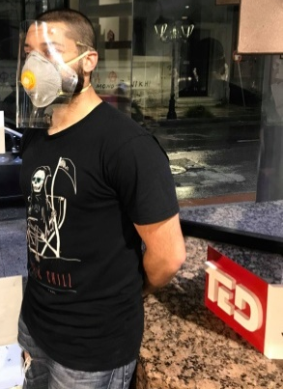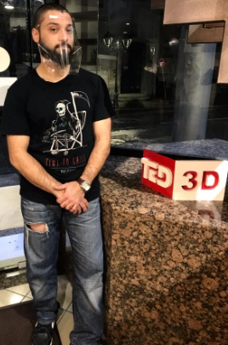
b. Βαλβίδες για αναπνευστικές συσκευές αποκατάστασης και υποστήριξης της αναπνοής
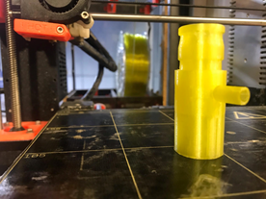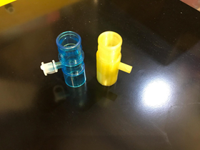
c. Φίλτρα αναπνευστικών συσκευών
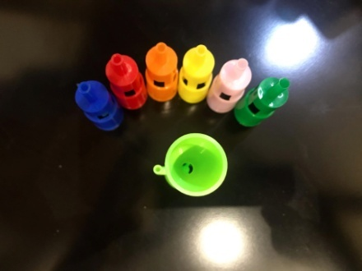
d. Hands free λαβές για τα νοσοκομεία σε μία προσπάθεια περιορισμού της μετάδοσης του ιού μέσω της αφής (παρακάτω στις φωτογραφίες η παραγωγή της πρότυπης Hands free λαβής στα εργαστήρια του TED3D).
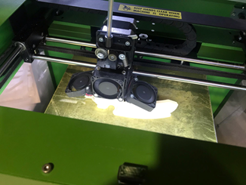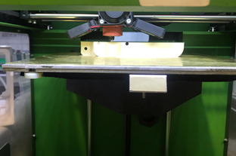
Σύντομα οι πρώτες ποσότητες των παραπάνω ειδών θα παραδοθούν στα νοσοκομεία του Βόλου και της Λάρισας.
Να σημειωθεί ότι οι υπηρεσίες προσφέρονται από τους συνεργαζόμενους εθελοντικά, ενώ τα έξοδα σχεδιασμού, αγοράς πρώτων υλών και παραγωγής τελικών ειδών θα καλυφθούν από ιδίους. Για οποιαδήποτε διευκρίνηση μπορείτε να επικοινωνήσετε με τον κ. Ηλία
Φρυτζαλά από το TED3D στο 6978666255, Καρτάλη 150, 38221, Βόλος

ΜΕΝΟΥΜΕ ΣΠΙΤΙ!ΑΞΙΟΠΟΙΟΥΜΕ ΤΟ ΧΡΟΝΟ ΤΗΣ ΚΟΙΝΩΝΙΚΗΣ ΜΑΣ ΑΠΟΜΟΝΩΣΗ
ΓΙΑ ΝΑ ΕΙΜΑΣΤΕ ΜΑΖΙ - ΚΡΑΤΑΜΕ ΑΠΟΣΤΑΣΕΙΣ

